|  |  |  |
| --- | --- | --- |
| WIPO-C-B&W |  | **C** |
| CDIP/13/inf/5 | | |
| **原 文：英文** | | |
| **日 期：2014年5月5日** | | |

发展与知识产权委员会(CDIP)

**第十三届会议**

2014**年**5**月**19**日至**23**日，日内瓦**

知识产权对乌拉圭制药业的影响研究摘要

*秘书处编拟*

1. 本文件附件载有根据知识产权与社会经济发展项目(CDIP/5/7 Rev.)编拟的知识产权对乌拉圭制药业影响的研究报告摘要。

*2. 请CDIP注意本文件附件中所载的信息。*

[后接附件]

内容提要

发展与知识产权委员会(CDIP)授权世界知识产权组织(WIPO)开展知识产权与社会经济发展项目(CDIP/5/7 Rev.)。该项目包括一系列国别研究，它们将有助于更好地了解知识产权(IP)保护在发展中经济体对经济绩效的具体措施和更广泛的经济发展进程的影响。乌拉圭政府请求WIPO秘书处参加作为国别研究之一的本项目。本研究报告是这一系列国别研究的一部分，侧重于知识产权在乌拉圭制药行业的作用。

广义定义的知识产权、特别是专利，密集地用于制药业(Cohen，Nelson和Walsh 2000年；Silberston和Taylor 1973年)。这在发展中国家也是如此(López 2009年)。其中的部分原因在于药物研发成本--包括医学试验，比仿造药物化合物的成本高。然而，通过授予申请人专有权，专利保护目的在于其设计，以改变市场结构。这属有关公共卫生问题，因为它意味着需要某些药物的患者，可能无法负担得起受专利保护药品的较高价格(Chaudhuri，Goldberg和Jia 2006年)。另一方面，如果专利保护保证了研发投资，所产生的药物或许较早地进入市场(Kyle和McGahan 2011)。不幸的是，这些药物预期属于市场驱动的药品，这意味着专利保护对那些特别影响世界贫困地区的疾病，可能提供的研发鼓励措施就更少(WHO-WIPO-WTO 2013年)。除专利外，商标也在该行业发挥作用，因为它们启用品牌活动，可作为研发投资的替代性专用机制(Grabowski和Vernon 1992年)。

乌拉圭与其他许多发展中国家一样，在签署《与贸易有关的知识产权协定》(TRIPS)之前，没对药品予以专利保护。经过将近十多年的努力，仍存在对这一政策改变如何影响乌拉圭药品市场状况的担忧。值得一提的是，知识产权法律框架的改变，不是唯一可能影响这些行业的改变。在以往的十年中，乌拉圭大幅度地改革公共卫生体系，整合医护机构、保健机构和公营保险。尽管进行了所有这些改革，只有为数不多的关于乌拉圭药品市场的实证研究(如CIU 2012年；COMISEC 2006年；P. Correa和Trujillo 2005年；Oddone和Failde 2006年Fai；乌拉圭XXI 2011年，等等)，其中针对知识产权制度与药品市场结构之间联系的实证研究则相当少(例如，COMISEC 2006年；Oddone和Failde 2006年)。

范围和方法

本研究报告意在补充乌拉圭现有的实证证据，并提供其他国家感兴趣的方法和见解。它进行大量的方法学和数据构造工作，建立一系列有关乌拉圭制药业知识产权的利用和市场状况的独特数据集。虽然大多数基础数据仍属乌拉圭的特定背景，但该套方法可相对较不费力地移用于其他国家，这是本研究报告的额外结果。尽管建立的这些新数据和方法内容丰富，但该报告不能回答所有关于知识产权制度如何影响药品市场结果的问题。与之相反的是，本研究报告可作为触发基于实证的讨论的第一步，探讨我们实际上就知识产权对发展中国家制药业的影响有多少了解。因此，尽管我们希望本研究报告有助于产生用于决策的新实证证据，但我们仍需保持谦虚，并承认不是所有的问题都能得到解答。

本研究报告的范围包括两个主要领域，涉及乌拉圭当前的知识产权制度与如下方面的关系：(i)知识产权制度的利用以及(ii)药品市场的状况。

为了了解乌拉圭知识产权的使用模式和趋势，本研究报告利用了知识产权著录项目数据，特别是来自专利和商标出版物的数据。最相关的单元记录知识产权数据的来源是乌拉圭知识产权局(工业、能源和矿业部下属的国家工业产权局，以下称DNPI)，该局友善地准许查阅其数据。因此，我们对1995年至2012年期间提交的9,160件专利申请和1985年至2012年期间提交的235,956件商标申请使用了单元记录。所有这些申请均发表于DNPI的《工业产权公告》。我们还使用了世界知识产权组织统计数据库(IPSTATS)和欧洲专利局世界专利统计数据库(PATSTAT)的附加数据。

分析药品市场状况的这一方法的制定和数据构造，需要作出更大和更多努力。我们尤其利用了Farmanuario(FA)，这是在乌拉圭提供的最全面的药品来源。在衡量知识产权对药品市场结构和价格的影响时，所面临的主要挑战是建立专利与药品之间的直接联系。经验表明，建立这种联系并不难，如在阿扎那韦和利托那韦彻底专利态势报告所示(分别参阅WIPO 2011B；WIPO 2011A)。事实上，全面“美化”乌拉圭市场上出售的所有药物的专利，则远远超出本研究报告的范围。作为一个实际的选择，本研究报告利用了美国食品和药物管理局(FDA)被称为橙皮书(OB)的出版物的历史数据。该出版物将产品及其有效成分与美国授予的专利联系起来。我们将后者与上述来自DNPI的乌拉圭国家数据收集相联系，利用了源于PATSTAT的专利族信息。此外，通过使用受专利保护的有效成分，我们对OB产品与FA的3073种产品之间是否存在直接联系，进行人工评估。由于所作的这一切，最终的数据面板载有84个月期间的307,472条记录，涵盖7,978种不同产品和839种有效成分。这些关于产品和有效成分的数字与IMS Health公司所报告的数字处于同一范围(Oddone和Failde 2006，14)。有关本研究报告分析的另一来源，是乌拉圭经济和财政部(MEF)的集中采购单位(UCA)编制的政府采购数据。

这些基础数据包含4,856项观察结果，对应2,313个不同项目——涉及不同的有效成分、剂量和途径，它们出现于2007-2012年期间推出的不同招标。这些招标的总额超过2亿美元的报价(附件表A-5)。同我们对FA的数据所作的那样，将UCA-MEF的有效成分与橙皮书中的那些有效成分及其专利数据信息进行匹配。其中有3631项(75%)观察结果具有橙皮书列出的有效成分。

乌拉圭知识产权制度在知识产权改革之后的密集利用

实证分析的第一部分涉及知识产权政策变化对乌拉圭知识产权制度的影响。TRIPS带来的变化，对乌拉圭制药业的专利使用具有引人注目的效果。实际上，外国实体当今提出的药物专利申请，占所有专利申请的绝大多数。然而，药物专利转变仅对药品市场结构具有似乎微小的影响。只是TRIP允许对药物化合物进行专利保护的调整，才完全改变国内知识产权制度的利用。在我们预期看到知识产权对制药业有多大影响的同时，我们发现该行业已改变乌拉圭对知识产权的利用。

图表E-1：居民和非居民提出的药品专利申请

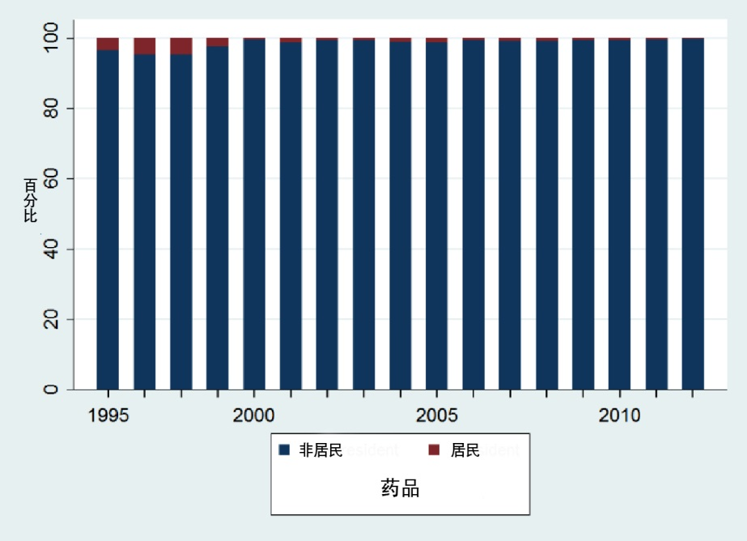

资料来源：DNPI(2012年，注释：分数计数用于多位申请人。

在乌拉圭，专利主要由非居民制药业利用。乌拉圭居民在1995年至2012年期间提交的药品专利申请，略高于所有此类申请的4%(图表E-1)。居民申请的份额从1995年的11.8%，下降到2010年的2.1%。相当数量的药品申请在1995年-1999年期间增加，当时TRIPS协定已形成，但仅以“邮箱”系统的形式存在[1]。在1995年至2012年间提出的9,160件专利申请中，6,661件(73%)涉及与制药业相关的技术领域。制药行业的申请在1995年至2000年间迅速增加，并在1997年之后超过其他行业的申请。在2000年，乌拉圭知识产权局收到有关制药行业的专利申请，是其他所有行业申请的两倍以上。如今，乌拉圭DNPI收到的制药行业申请是其他所有行业申请的三倍以上(图表E-2)。居民提出的药品专利申请很少，因为很难每年超过五份申请。

图表E-2：按申请年份统计的药品专利申请

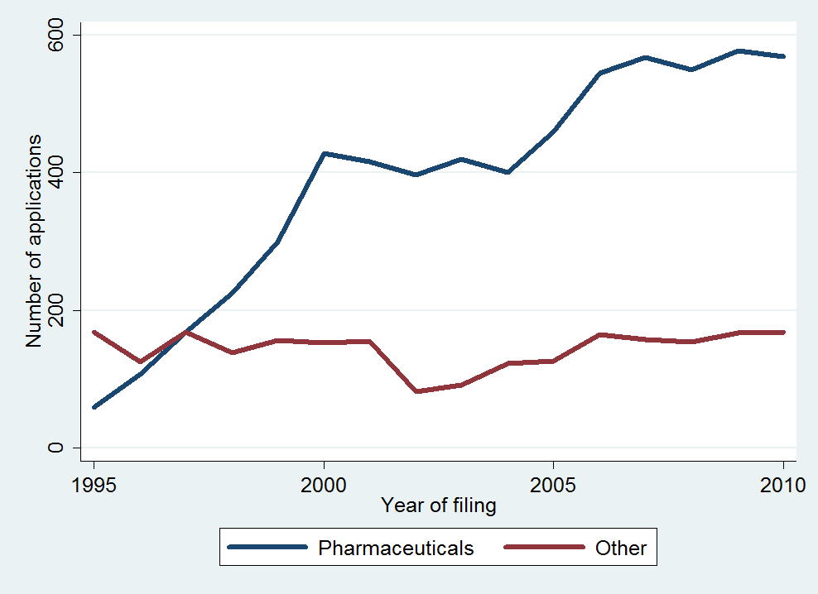

资料来源：DNPI(2012年)

图表E-3：专利申请人的居住国

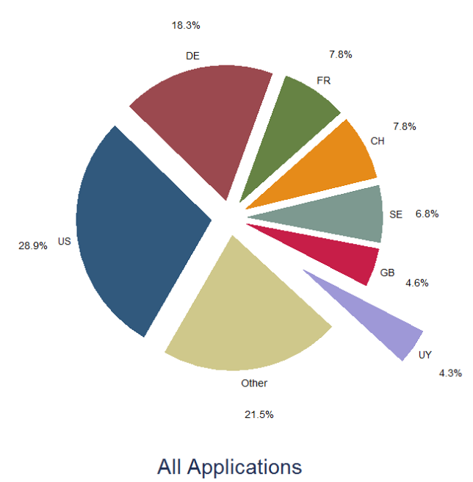 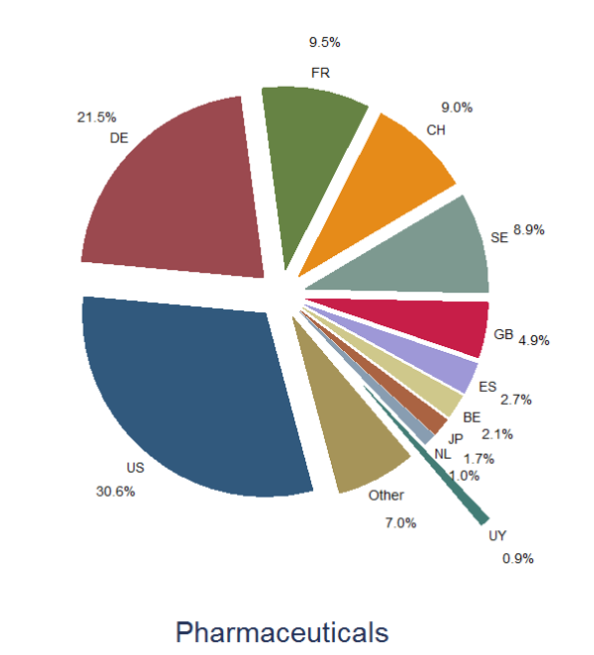

资料来源：DNPI(2012年)，注释：分数计数用于多位申请人。  
US=美国，DE=德国，FR=法国，SE=瑞典，CH=瑞士，GB=联合王国，UY=乌拉圭，ES=西班牙，BE=比利时，JP=日本和NL=荷兰。

药品专利申请不仅大多由非居民提交，而且其来源也更集中(图表E-3)。来自美国、德国、法国、瑞典、瑞士和联合王国的申请人占所有申请的74%和占药品专利申请的84%。乌拉圭专利申请的前10名申请者，也是提出药品申请的领先申请者，其顺序几乎没有差别。它们都是大型国际制药公司，占乌拉圭药品专利申请的三分之二。

对乌拉圭知识产权制度的相关挑战，涉及专利待审时间—在提交专利申请与专利局对申请作出最后决定之间的延迟。在提取数据时，仅有585项专利被注册为授予。这在1995年-2012年期间提交的所有申请中仅占6.4%。在同一时期，提交专利申请与授予专利之间的平均时间约为5.5年。这与世界其他知识产权局观察到的待批时间相似(WIPO 2013，85)。然而，有迹象显示，待审时间在最近几年已经延长。在提取数据时，我们的数据中几乎没有2000年后提交的专利申请被注册为授予(图表E-4)。即使许多申请被拒或撤回，这仍意味着那些最终被授予的专利所需时间约为以前的两倍[2]。授予制药技术的专利(362项专利)多于其他领域(223项)。然而，这些专利在所有药品申请中只占5.4%，相对于其他技术领域申请中的9%。几乎所有权授专利均在2001年之前提交(当时药品申请的比例较小)的这一事实，至少部分说明有关药品申请的比例较低。

图表E-4：按申请和授予年份统计的授权专利

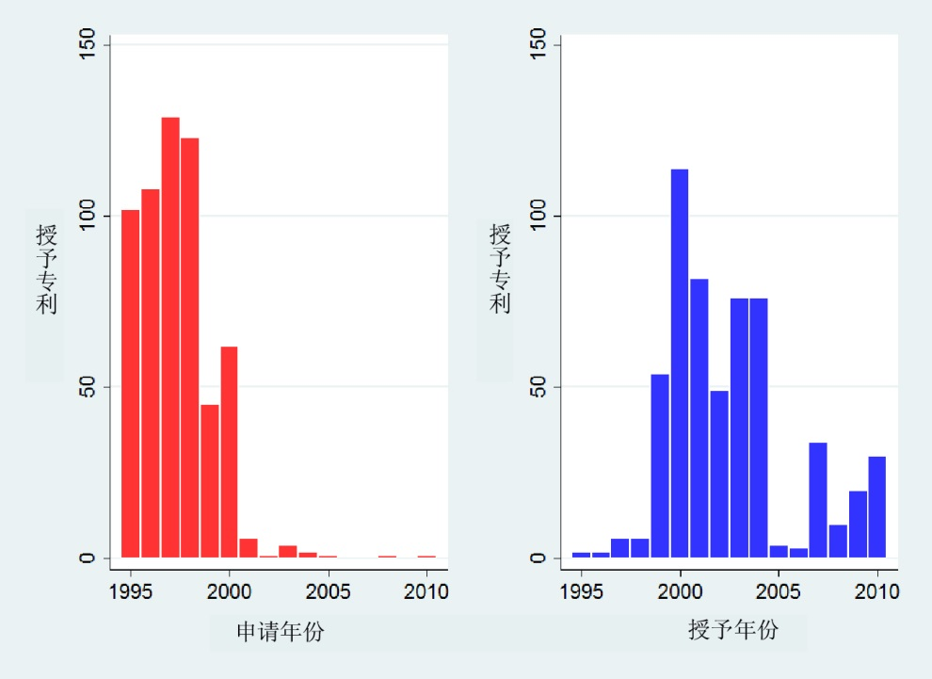

资料来源：DNPI(2012年)。

尽管制药公司越来越多地利用乌拉圭专利制度，但几乎没有受保护的技术导致在市场上推出药品(图表E-5)。在乌拉圭的大多数药品专利申请，并没转化为市场上新的有效成分或产品。授予的药品专利更有可能看到商业化—尽管商业化份额仍然很小，而不是看到待批的药品专利。然而，商品化比率低，绝非乌拉圭的特别现象。实际上，当与制药领域授予的专利相比，美国授予、并同美国食品和药品管理局批准的产品相关的药品专利数量几乎微不足道。这反映了药品创新过程中很大的不确定性，有些公司在市场推广之前，就放弃许多最初有希望的发明。

图表E-5：成功引入乌拉圭市场的药品专利

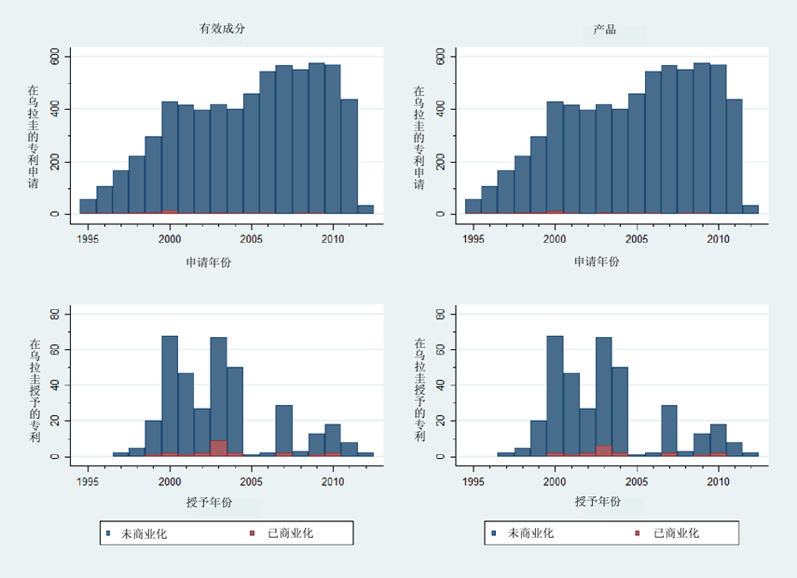

资料来源：橙皮书(2012年)和橙皮书历史专利数据，DNPI(2012年)，PATSTAT(2012年)和Farmanuario(2012年)

正如已指出的那样，制药公司不仅密集利用专利。在1995年至2012年期间，在乌拉圭有关药物商品的商标申请(尼斯第5类)达33,729件，占所有申请的20.4%。药物商品的商标申请多于任何其他产品或服务类(图表E-6)。在其之后的是与卫生和化妆品相关的产品(尼斯第3类)，但不到药品相关申请的一半。作为对比，其他国家的申请人也频繁使用尼斯第5类，但在全球仅排第五名，总数不到所有商标申请的5%(WIPO 2013年)。

图表E-6：按尼斯分类的商标申请(1995年-2012年)

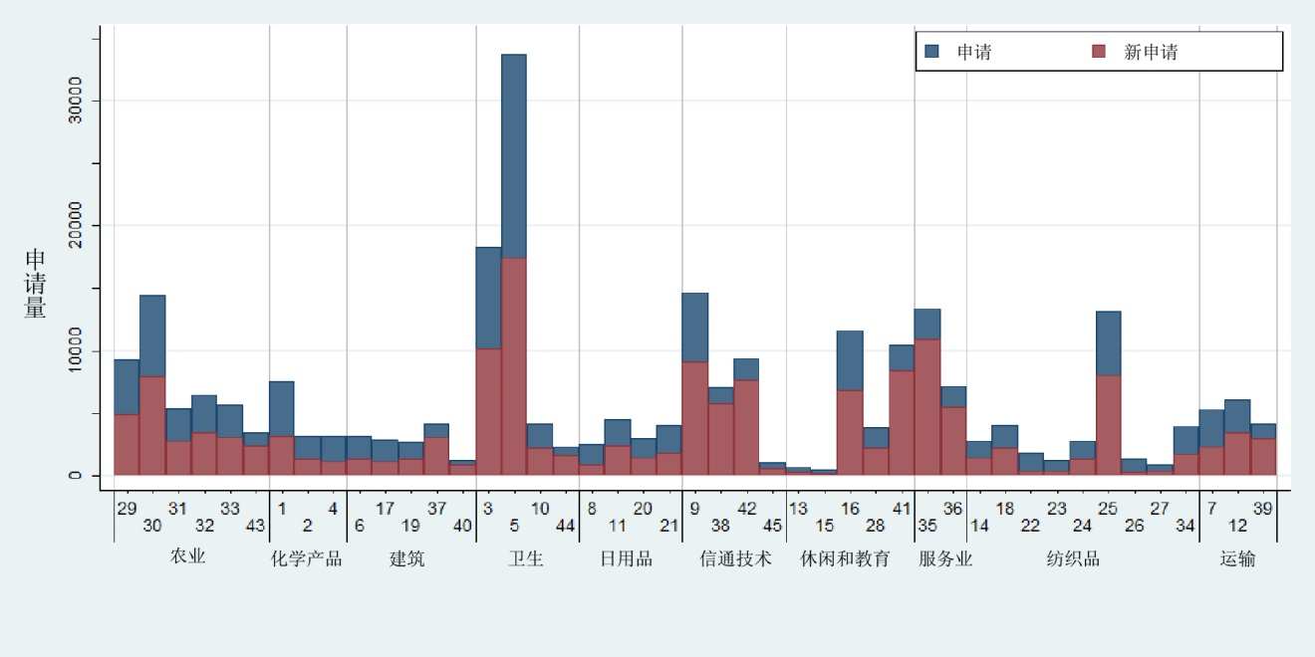

资料来源：DNPI(2012)。注释：Edital®之后的尼斯各类分组(见WIPO 2013年)。新申请包括第一次在特定类提交的续展。

图表E-7：按申请年份的续展和未注册

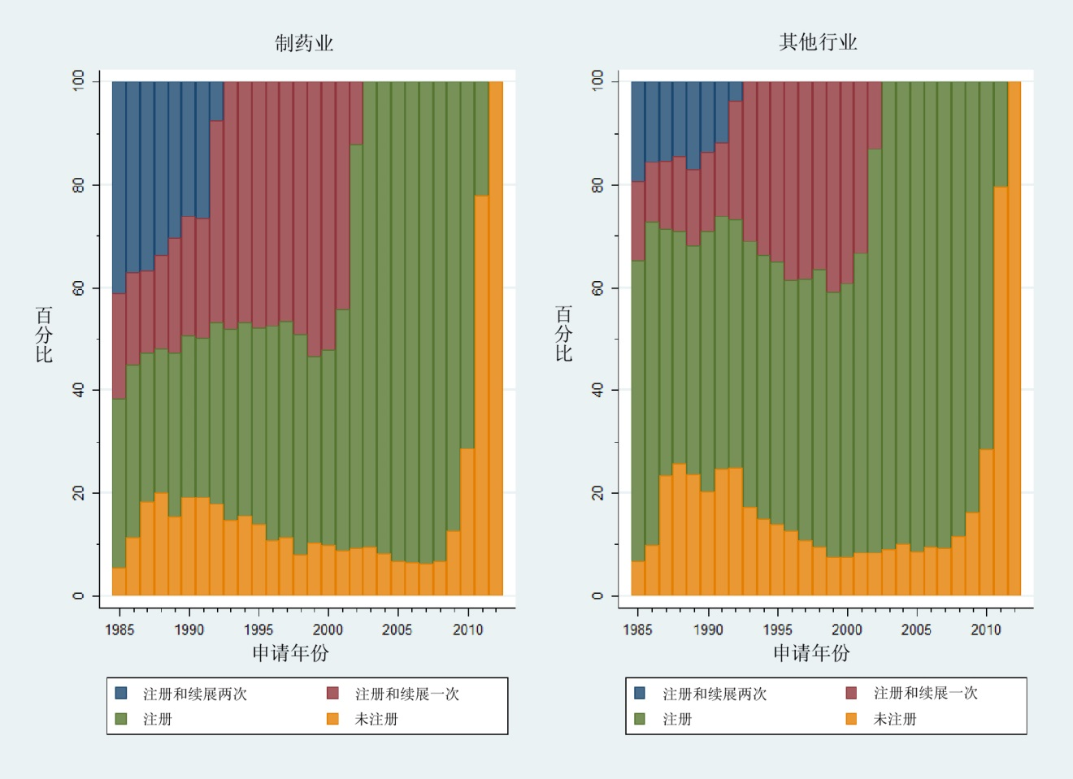

资料来源：DNPI(2012年)。注释：百分比基于同类相当申请(SCE)。自1985年以来只审议第一次申请。

制药公司申请和注册的商标多于其他公司，而且这些商标的平均有效期较长(图表E-7)。无论是否是药品，大约80%到90%的申请得以注册。然而，药品商标的平均有效期大大长于其他商标。例如，1985年申请的药品商标注册依然有效，平均超过21年，而其他行业的商标注册仅持续16年。

与专利情况相似，非居民在乌拉圭申请和注册大部分商标(图表E-8)。制药公司和其他公司的情况都是如此。在1995年-2012年期间，外国人申请了约70%的药品商标和60%的非药品商标。然而，国内药品申请比外国申请增加得更快。

图表E-8：商标按来源的百分比

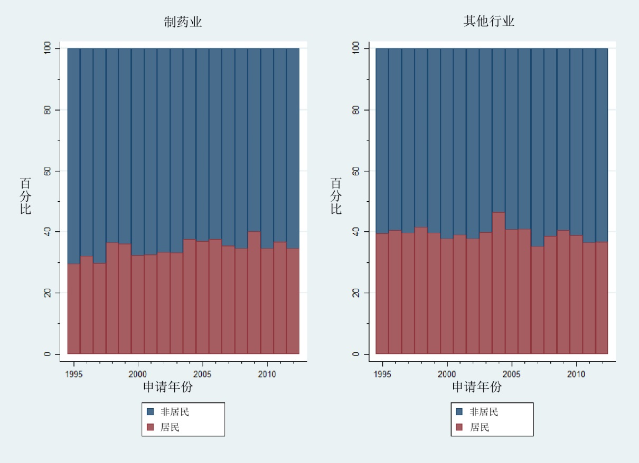

资料来源：DNPI(2012年)。注释：百分比基于同类相当申请，分数计数用于多位申请人。

知识产权与药品市场状况

实证分析的第二部分针对知识产权使用与市场状况之间的联系。受益于国内市场销售的药品的独特单元记录数据及其专利保护状况，本研究报告提供了关于市场准入、集中和价格的新实证证据。

鉴于目前乌拉圭约有330万居民，对药品的需求小于其他经济体，包括诸如阿根廷和巴西(分别为4000万居民和2亿居民)这样的周边经济体。随着卫生经费支出约达国内生产总值的8%和人均618美元，乌拉圭排名略低于阿根廷、巴西和智利(乌拉圭XXI，2011年)。2012年，制药公司在乌拉圭的销售额产生4.75亿美元。虽然这一市场在以往十年一直稳步增长(每年约增长5%)，但其增长慢于乌拉圭经济。2005年，当地生产药品的增值总额占国内生产总值的0.85%，而肉类和牛奶相关行业的份额却高出不少，例如分别达5.5%和2.3%(Oddone和Failde 2006年)。

图表E-9：每单位平均价

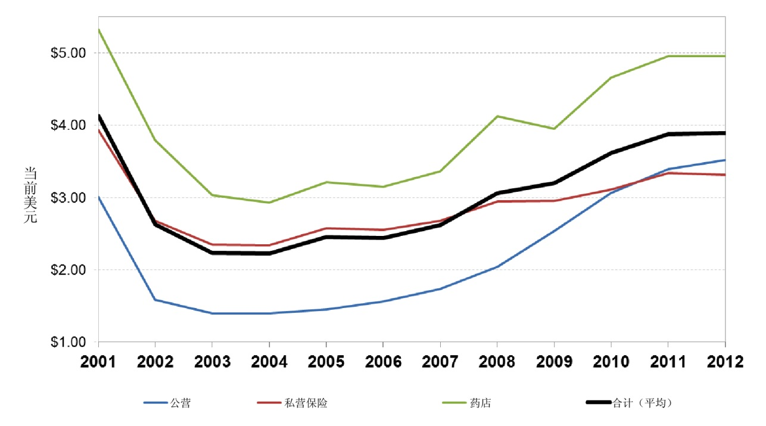

资料来源：CEFA(2013年)。

乌拉圭的药品经销通过三个主要渠道进行。它们是：(i)私人药店和药房；(ii)医疗保健机构(HMOs)的药店；和(iii)公立医院的药房(参阅Lalanne 2004年)。通过这些渠道购买药品的种类各不相同。在通常情况下，公立医院以较少的钱购买比例较多的单位。与此相反的是，私人药店和药房则体现出售较小比例的计量单位和较大比例的现金销售。有趣的是，公立医院似乎随着时间的推移而转向更昂贵的药品篮子，原因在于支付的每单位平均价格已超过医疗保健机构自2011年以来支付的价格(图表E-9)。在供应方面，有稍微超过100家公司供应国内市场，其中的三分之一有20名或更多雇员(乌拉圭XXI 2011年)。

这些较大的公司约占该行业就业的90%，它们包括全内资公司、那些具有区域所有权的公司—大多来自阿根廷—和国际公司的分公司，这三个组群各占相似份额。前两个组群在本地生产，但这并不排除销售完全在国外加工的产品(Oddone和Failde 2006年；CIU 2012年)。在国内生产的药品中，大量使用进口原材料(乌拉圭XXI 2011)。整体而言，制药业似乎并没有显示出市场集中程度的强劲迹象。

根据最终的数据集，在2004-2010年期间，在乌拉圭售出的产品卖给最终消费者的平均成本为46美元，卖给零售商为30美元(参阅表E-1)。平均而言，有不到5个不同的公司提供一个既定产品，这将出现在14个不同的品种——即不同剂量、提供途径和数量。然而，在大约12%的情况下，只有一个公司供应产品所含的有效成分。

关于知识产权保护，我们数据集的三分之二产品包含受美国所授至少一项专利保护的有效成分。总体约达58.5美元，这些产品的平均价格约为12美元，高于总体平均价。此外，这些产品的市场结构似乎没有明显不同，品种和竞争者数量接近总体平均数。乌拉圭的专利保护——无论是寻求或授予——影响市场上产品的比例相当低。其中约6.5%的产品含有已在乌拉圭寻求专利保护的有效成分，大约一半的情况(3.4%)属于已授专利。任何待批或授予的专利，价格则大大高于总体价格，平均价格分别为110美元和113美元。然而，竞争者和品种数量并非大不相同。

收集的数据可显示不同类别的专利保护情况。尤其是，我们区分专利保护的有效成分和产品是否仅与美国专利有关，还是通过随后的申请(无论准予与否)，将对它们的保护延伸到乌拉圭。平均而言，我们的数据库中三分之二的产品包含受美国专利保护的有效成分。在这些产品中，只有15.2%对应原始专利保护产品和41.4%与这些产品竞争。其余43.4%的产品也包含了美国专利保护的有效成分，但不面对乌拉圭原始专利保护产品的竞争(表E-1)。原来保护的产品在那些含有有效成分、并寻求乌拉圭专利保护的产品中，占有较大比例(约达25%)。然而，该份额的增加并非以竞争为代价，因为竞争产品的份额也在增加(52-60%)。在乌拉圭专利保护与市场集中程度之间尚无明确联系。

表E-1：在最后数据面板中所选变量的描述性统计

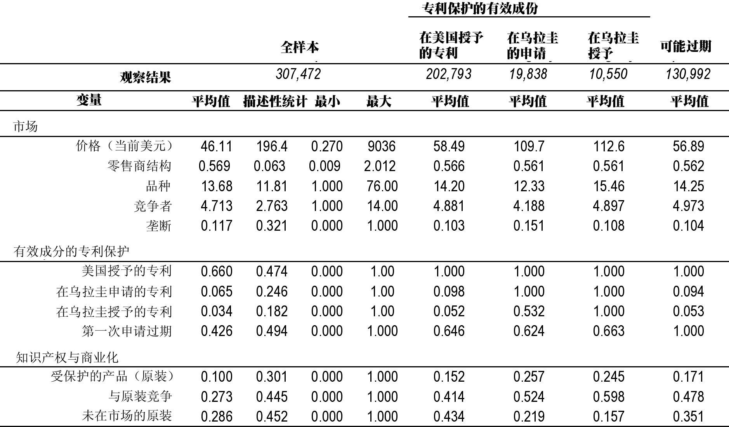

资料来源：Farmanuario(2012年)，橙皮书(2012年)，DNPI(2012年)和PATSTAT(2013年)。注释：仅在橙皮书(2012年)发现的有效成分(AIs)。每当获得企业信息后的公司分类。2004-2010年期间。专利过期估计。

不可忽略数量的专利保护有效成分可能不再有效(图表E-10)。约三分之二的专利保护产品(所有产品的43%)最早的申请在20年前或更早提出[3]。可提出的理由是，首次提出申请的有效化合物经过20年后，专利不再有效[4]。此外，其中的一些有效化合物可能由于没将专利维持到底而过期。另一方面，其他相关申请，例如二次利用、方法等，可能仍然有效，在某些情况下，可能属于“常青化”战略的一部分(C. M. Correa 2011年)。在任何情况下，大多数变量对专利保护可能过期的市场部分没有显著差异(表E-1)。

关于市场结构，40%以上的有效成分仅有一个供应公司。此外，目前趋势似乎是集中程度略微增强。这些仅由一个公司供应有效成分的数字，自2004年至2010年保持相对稳定，发现绝对项有小的增加，相对项有小的减少(图E-11)。然而，那些只由两个或三个公司供应的那些有效成分，在绝对项和相对项方面都有增加，其代价是由四个或更多的公司所提供的有效成分。因此在2010年，三个或更少的公司提供了四分之三的有效成分。

图表E-10：受保护的有效成分的专利‘年龄’

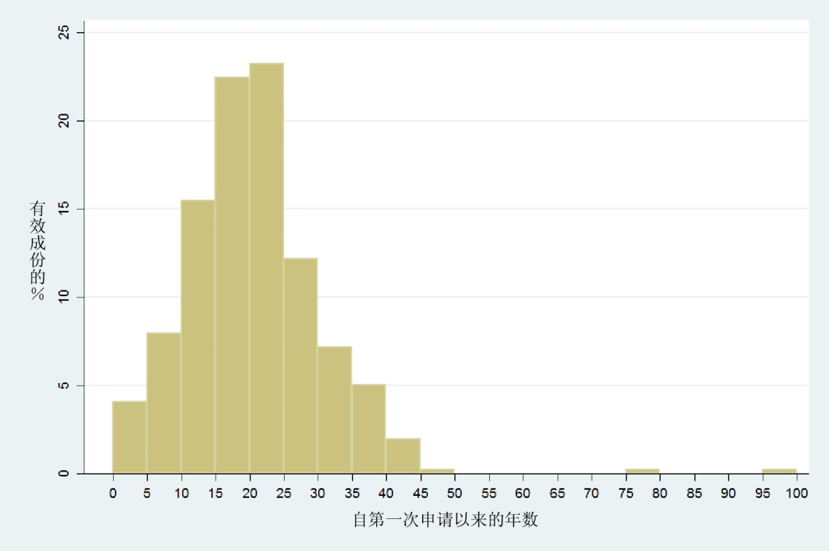

资料来源：Farmanuario(2012年)，橙皮书(2012年)，DNPI(2012年)和PATSTAT(2013年)。仅于橙皮书(2012年)发现的受专利保护有效成分(2012年)。考虑到专利族的最早申请。

图表E-11：有效成分的市场集中程度



资料来源：Farmanuario(2012年)。注释：仅于橙皮书(2012年)发现的有效成分(2012年)。每当获得企业信息后的公司分类。

正如所预期的，药品的价格与产品种类和竞争力呈负相关，与唯一供应商的存在呈正相关。我们观察到价格与专利保护之间的正相关，而无论是在哪里申请专利或者专利是否被授予。然而，含有专利保护过期的有效成分的产品也显示出较高价格。此外，市场竞争与专利保护之间的关系则不大清楚，有时甚至呈现出正相关。这些现象被解释为市场异质性征兆。该异质性出现于类似治疗特性的药品组之间和各组之内。

表E-2：各治疗类别的知识产权利用和市场情况

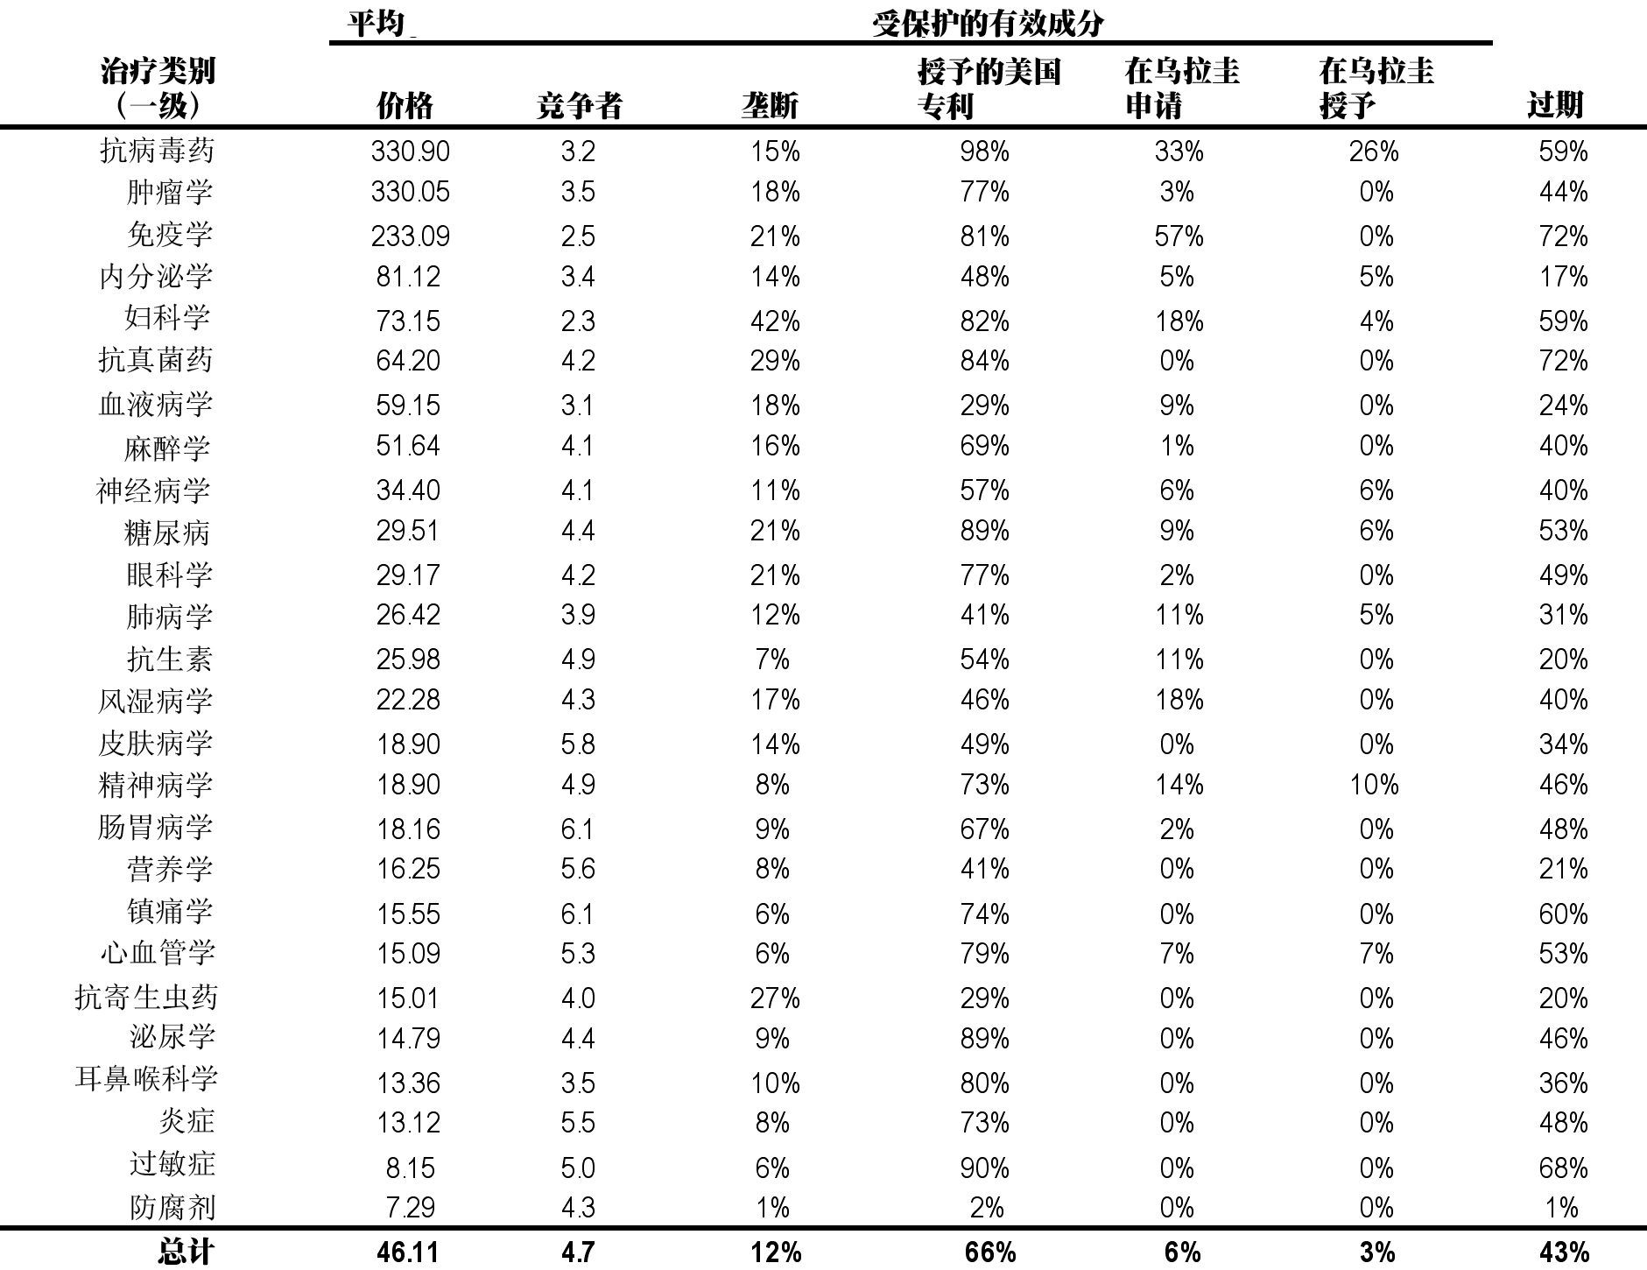

资料来源：Farmanuario(2012年)，橙皮书(2012年)，DNPI(2012年)和PATSTAT(2013年)。注释：当前美元价格。治疗类聚合来自Farmanuario。仅于橙皮书(2012年)发现的有效成分(2012年)。每当获得企业信息后的公司分类。

正如所预期的，在市场结构与价格之间存在对应关系。既定的有效成分的平均价格为约为123美元。唯一公司供应的有效成分大大高于平均售价，约达230美元。当两个或更多的公司供应有效成分，平均价格大大低于总体平均价。专利保护的情况不大明显，其中按公司数量列出的明细并没显示任何明显差异。同样，专利保护与价格之间的关系并非明显。受保护的有效成分以及那些同受保护产品竞争的产品的价格变化却可能很大。例如，在类别聚合的第一级，三个最昂贵的治疗类别是：抗病毒药(平均价格为331美元)，肿瘤学(330美元)和免疫学(233美元)。超过四分之三的产品本身含有美国专利保护的有效成分。然而，主要的抗病毒药和免疫类已在乌拉圭寻求专利保护，只有前者已见到所申请的专利已被授予。同样的情况是，许多治疗类别具有含相似份额受保护的有效成分的产品，这些类别经历大幅降价。例如，眼科治疗类产品(29美元)显示与肿瘤学相似的普通保护模式，但它们的平均价格却相差十倍(见表C-2)。

这些结果还扩展到公共采购的UCA-MEF数据(表E-3)。尤其是，在只有一个投标或不被准授的出价与受专利保护的有效成分之间没有直接联系。中标频率以及专利保护产品的分配值对受美国专利保护的产品约为56%，对在乌拉圭申请的产品为6%，对在乌拉圭被准予的产品为3%。这些份额类似于我们观察到的整个乌拉圭市场分布情况(表E-1)。

表E-3：各治疗类别的知识产权使用和市场价格(UCA-MEF)

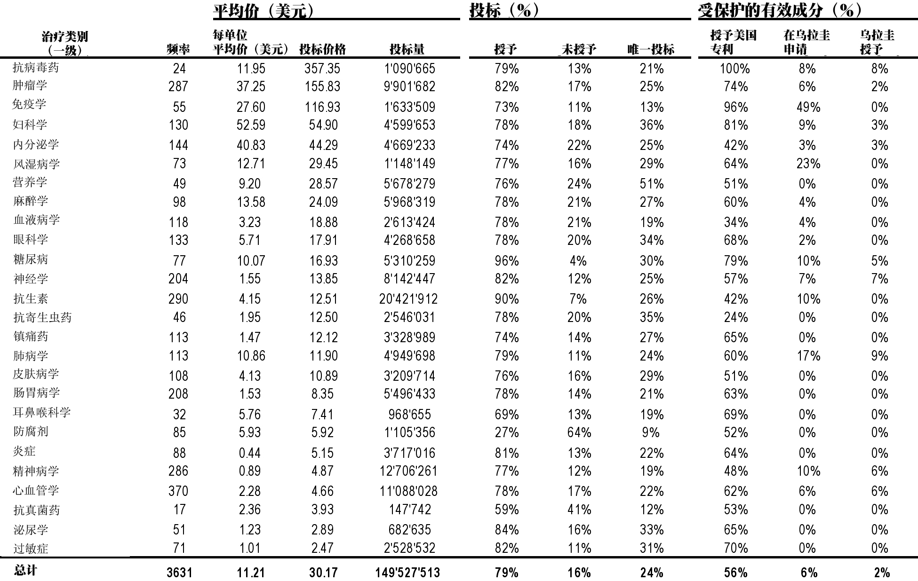

资料来源：UCA-MEF(2013年)，Farmanuario(2012年)，橙皮书(2012年)，DNPI(2012年)和PATSTAT(2013年)。注释：当前美元价格。治疗类别聚合来自Farmanuario。仅于橙皮书(2012年)发现的有效成分。

专利保护的有效成分以及含有它们的产品，更可能在市场上是较新的。有趣的是，它们也更可能在市场上存留更长时间。然而，这未必表明知识产权支持加速上市，因为其中的几个有效成分很可能已经遇到专利期满，而且大多数有效成分从未在乌拉圭寻求保护。在这层意义上，无专利保护的有效成分和产品的份额，随着时间的推移而略有减少(图表E-12)。因此，人们可以认为，在2005年-2010年期间，未受保护的有效成分和产品的数量实际上增加。当只考虑在乌拉圭的专利活动时，未受保护的有效成分和产品的份额甚至更大。

图表E-12：专利保护与期满

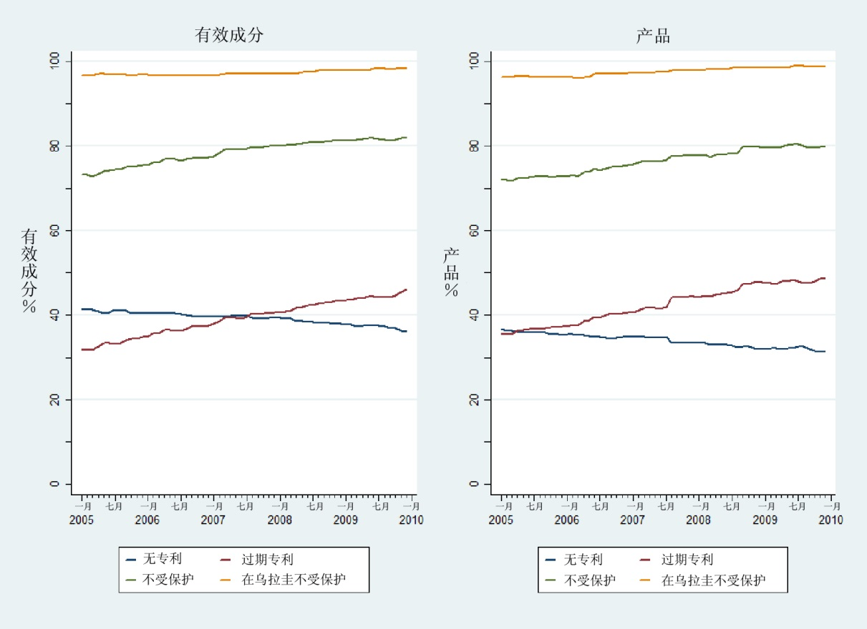

资料来源：Farmanuario(2012年)。注释：仅于橙皮书(2012年)发现的有效成分。

现在我们转向多变量分析，在同一治疗类别内的产品之间进行比较。这意味着对市场结构(或价格)与选择的治疗相似级别内的普通市场结构(或价格)加以比较。

正如所预期的，多变量分析结果表明专利保护的产品比例与竞争之间呈负相关，与观察单一供应商的可能性呈正相关。然而，特别是对观察单一供应商的可能性而言，估计弹性往往不能在统计学上说明问题。而且，与在国外刚申请专利相比，在国内申请专利——无论是待批还是已被授予——则无明显的更大影响。换言之，估算表明，平均而言受美国专利保护产品的进口，显示了类似效果，因为产品进口也受乌拉圭专利保护。此外，与治疗上类似不受保护的有效成分相比，专利保护的有效成份在乌拉圭的商业化则遇到更大的竞争(概括于表E-4)。无论在何地寻求专利，结果都是如此。此外，原专利保护产品的进口，关系到更激烈的竞争(表E-4)。尽管这些结果对选择的任何治疗类似级别都相当有力，但它们似乎与理论不一致。它们含蓄地表明，决定专利保护如何影响竞争机制与排除专利使用的关系，或许小于人们的预料。

表E-4：知识产权对市场结构的影响(摘要)

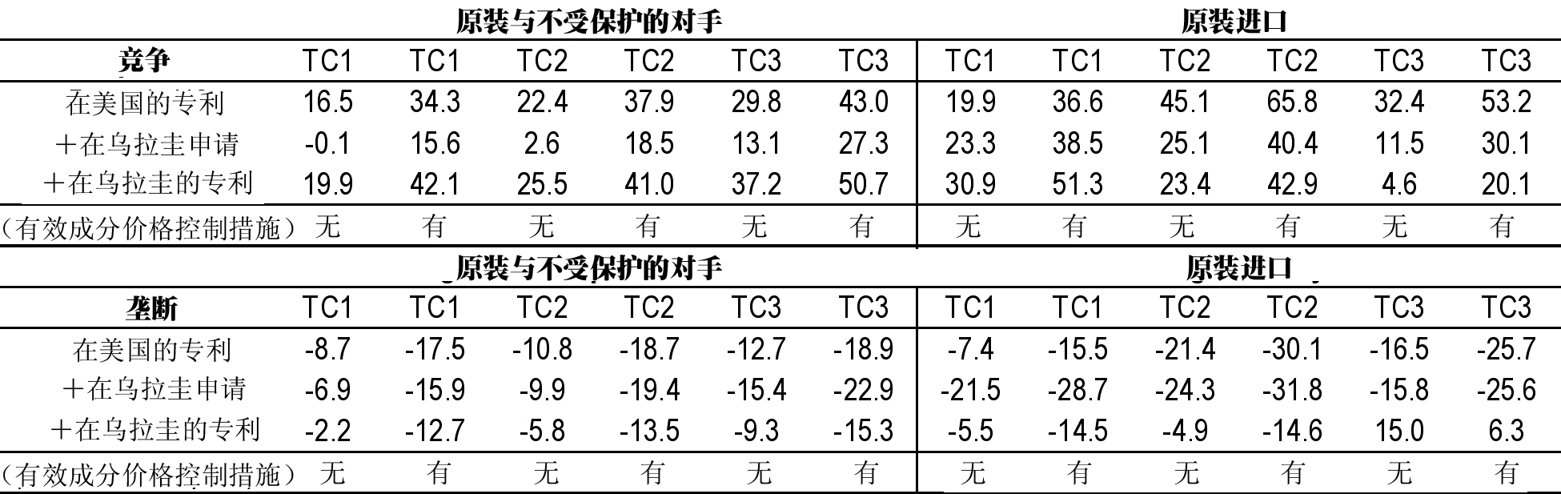

谈到多变量设置中的价格影响，受专利保护产品在既定的有效成分中的比例与更高价格相关联(概括于表E-5)。例如，仅含有专利产品的细分市场，平均而言，将比没有任何专利产品的细分市场贵123%以上。但是，在仅于国外申请专利与也在国内申请专利之间，没有很大差别。实际上，我们经常发现在统计学上只对美国专利活动有明显影响，尤其是如果该专利在乌拉圭待批。令人困惑的结果是，在原装和竞争产品与刚在国外获得专利的产品之间，在乌拉圭待批申请几乎总是与较低价差相关联。同时，这些也由乌拉圭授予专利保护的产品，似乎与竞争者具有等价——有时甚至更高——价差。此外，原装产品的进口似乎也抬高竞争者的价格，而不管产品的专利状况如何。虽然看来似乎有悖直觉，但这些结果与发现的竞争变量结果相符。同样，它们可被解释为专利保护更说明某些细分市场的新颖性和经济相关性，而不可能对竞争产生负面影响。

表E-5：知识产权对市场价格的影响(概要)

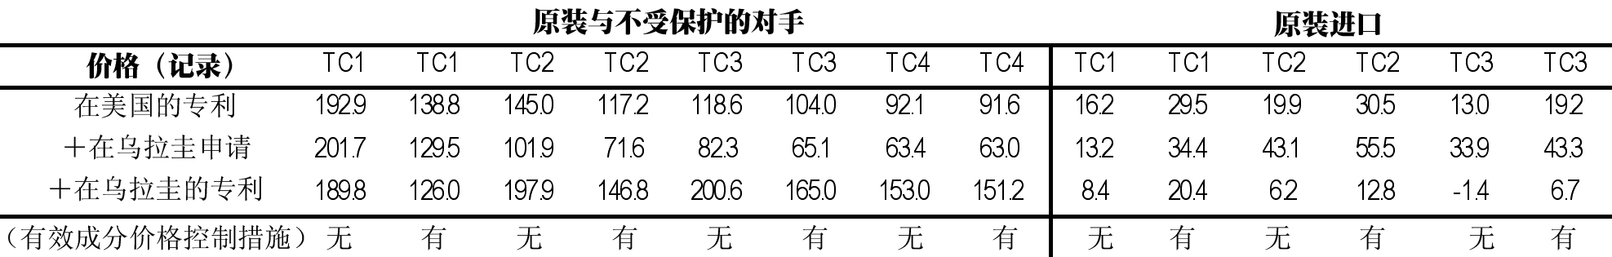

主要结论

本研究报告发现，在乌拉圭引进药品专利保护对药品市场状况仅有似乎微小的影响。然而，它对知识产权的利用的影响却一直很大。如实证分析所示，自1995年以来，DNPI不仅面临专利申请的大幅增加，而且面临对其权限的不同要求。

制药公司不仅是专利制度的频繁用户，而且还作为最频繁申请商标保护的部门而出现。与专利情况相似，外国申请人对商标保护的依赖程度要大于国内申请人，包括在制药业。然而，随着时间的推移，地方和区域制药公司纷纷加大对商标的使用。

关于药品市场，这一分析估计，在乌拉圭出售的药品中，有一小部分属于公司寻求专利保护的(<7%)。在这些药品中，大约有一半可与迄今在乌拉圭授予的专利相联系。这些—无论待批还是已授予—专利，涉及的药品平均而言更贵。然而，当我们把比较限于相似的治疗特性时，这些价格差异则不太明显。这一结果表明不同细分市场的基本价值的重要差异，这或许也可解释为什么公司寻求专利保护。换句话说，同样的结果可能同样表明，专利保护使公司能够索取较高的价格，或者说更昂贵的细分市场可能以适当的租金触发(采取措施前)专利申请活动。在乌拉圭之外的专利活动的多元回归结果似乎支持后一种假设。

此外，专利保护与市场集中度之间的联系不如预期的那么明确。已是药品市场细分所描述的映射显示，许多部分只由一个或几个公司服务，而不论产品的专利状况如何。看来，其他因素——例如规模——在确定药品市场结构方面，比专利权发挥更大的作用。此外，多变量分析结果不仅指同一方向，而且表明在许多情况下，专利保护与集中度之间的关系比理论提示复杂得多。

[附件和文件完]

1. 指TRIPS第70条第8款。
2. 根据采访，乌拉圭知识产权局已审查许多待批专利，但它们等待最后决定。这或许影响我们对积压申请的估计。
3. 我们在此指PATSTAT中同一专利族的最早申请。
4. 在延长美国专利期限的法律改革之前，在美国申请的一些专利未必属于这一情况，该项法律改革通过乌拉圭回合协定法予以实施。